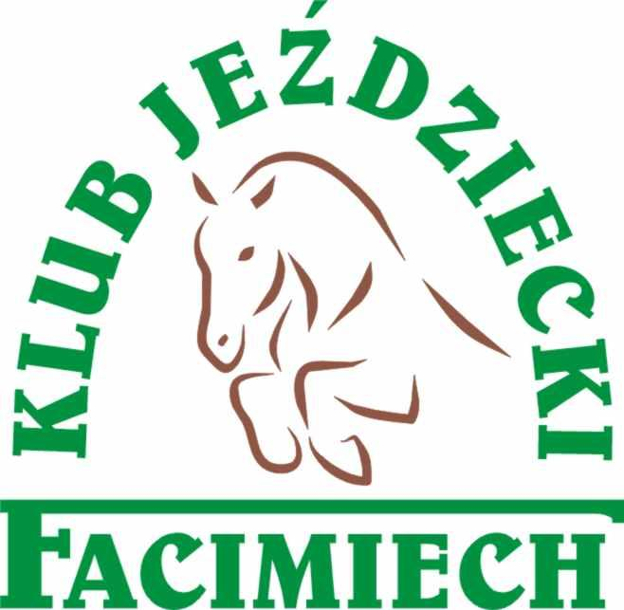 | KLUB JEŹDZIECKI FACIMIECH  FACIMIECH 1, 32-051 WIELKIE DROGI  KRS 0000304758, NIP 944 219 31 76  konto bankowe: Alior Bank 87 2490 0005 0000 4500 4956 1447  www.kjfacimiech.pl zawody.facimiech@gmail.com

PROPOZYCJE CZWOROBOKI OKIEM SĘDZIEGO

Informacje ogólne:
Sędzia Prowadzący: Leszek Mazurkiewicz
Termin: 25-26.02.2017
Godzina: 10:00 ( możliwa zmiana godziny rozpoczęcia w zależności od ilości zgłoszeń)
Miejsce: KJ Facimiech - duża hala

Każdy uczestnik ma do dyspozycji 20 minut na czworoboku. W tym czasie można wykonać 1 program z oceną sędziego (lub 2 pod warunkiem zmieszczenia się w limicie czasu) i poprawić elementy które tego wymagają. Można zgłosić dowolny program ujeżdżeniowy lub próby ujeżdżenia do WKKW.

Opłaty:
udział jednego konia
płatność przelewem: 70 zł/dzień
brak możliwości wniesienia płatności gotówką

Boks: 150 zł
boksy dostępne w ramach opłaty od piątku do niedzieli

W razie wycofania zgłoszenia do dnia 19.02.2017 przedpłata zostanie zwrócona

Zgłoszenia:
W zgłoszeniu należy podać:
Imię i Nazwisko uczestnika
Imię konia
Program/y ujeżdżeniowy/e
Zapotrzebowanie na boks
Potwierdzenie przelewu za boks i udział
*Dodatkowo można dodać uwagi co do preferowanego czasu startu

Termin zgłoszeń: 19.02.2017
Zgłoszenia prosimy wysyłać drogą mailową na adres: zawody.facimiech@gmail.com

LICZBA MIEJSC OGRANICZONA

Informacje dodatkowe

Opłata za boks obejmuje ściółkę słomianą.
Istnieje możliwość pościelenia peletem słomianym za dodatkową opłatą 15zł za worek 14kg – musi być zaznaczone w zgłoszeniu
Organizator nie ponosi żadnej odpowiedzialności w razie wypadków i zachorowań uczestników, luzaków, trenerów, koni na terenie ośrodka i w czasie transportu jak również w przypadku kradzieży, zniszczeń, pożarów i innych zdarzeń losowych
Czworoboki szkoleniowe są otwartym treningiem, a nie zawodami jeździeckimi – organizator nie zapewnia opieki medycznej i weterynaryjnej w czasie ich trwania.

Obowiązuje schludny strój jeździecki, kask obowiązkowy zgodnie z przepisami PZJ.

ZAKWATEROWANIE:
Hostel Minor Skawina (ok 9 km) tel: 12 276 50 55
Pałac w Paszkówce (ok. 6 km.), Paszkówka 37, 34-113 Paszkówka, Tel. +48 33 872 38 00,
Hotel Dworek Skawiński (ok 9 km) ul. Kublińskiego 4, 32-050 Skawina, tel. (012) 276-03-45
agroturystyka, Borek Szlachecki (ok. 5 km), tel. 695 625 898
agroturystyka Krzęcin 117 (ok. 5 km) tel. 12 270 60 45

Serdecznie zapraszamy!

KODEKS POSTĘPOWANIA Z KONIEM

Polski Związek Jeździecki prosi wszystkie osoby zaangażowane w jakikolwiek sposób w sporty konne, o przestrzeganie poniżej przedstawionego kodeksu oraz zasady, że dobro konia jest najważniejsze. Dobro konia musi być zawsze i wszędzie uwzględniane w sportach konnych i nie może być podporządkowane współzawodnictwu sportowemu ani innym celom np. komercyjnym.
1. Na wszystkich etapach treningu i przygotowań konia do startu w zawodach, dobro konia musi stać ponad wszelkimi innymi wymaganiami. Dotyczy to stałej opieki, metod treningu, starannego obrządku, kucia i transportu.
2. Konie i jeźdźcy muszą być wytrenowani, kompetentni i zdrowi zanim wezmą udział w zawodach. Odnosi się to także do podawania leków i środków medycznych, zabiegów chirurgicznych zagrażających dobru konia lub ciąży klaczy, oraz do przypadków nadużywania pomocy.
3. Zawody nie mogą zagrażać dobru konia. Wymaga to zwrócenia szczególnej uwagi na teren zawodów, powierzchnię podłoża, pogodę, warunki stajenne, kondycję koni i ich bezpieczeństwo także podczas podroży powrotnej z zawodów.
4. Należy dołożyć wszelkich starań, aby zapewnić koniom staranną opiekę po zakończeniu zawodów, a także humanitarne traktowanie po zakończeniu kariery sportowej. Dotyczy to właściwej opieki weterynaryjnej obrażeń odniesionych na zawodach, spokojnej starości, ewentualnie eutanazji.
5. PZJ zachęca wszystkie osoby działające w sporcie jeździeckim do stałego podnoszenia swojej wiedzy oraz umiejętności dotyczących wszelkich aspektów współpracy z koniem.

